# 长假外盘风险不大 油脂震荡延续

* 本周，春节长假即将开启。交易所保证金上调，资金调仓多已完成。本周一，关注MPOB1月相关数据，关注实际与预期的差异，预计难有意外。
* 节前三个交易日，MPOB数据若如期，因国内油脂盘面可能仍有资金减仓，三个油脂预计延续震荡略强走势。
* 由于MPOB1月数据及USDA2月报告已经公布，消息面相对平静，长假期间外盘油脂风险不大。虽然马来西亚棕榈油2月产量及出口追踪数据持续公布，但2月下旬之前此两项数据还有较大变化，影响预计暂时有限。
* 由于3月马来棕榈油即将进入增产季，中期油脂维持偏弱观点。
* 操作上，前空大部分止盈，可留部分仓位过节。

分析师：

陈燕杰（油脂）

执业资格号：F3024535

投资咨询号：Z0012135

电话：021-22155623

E-mail:

[chenyanjie@xhqh.net.cn](mailto:chenyanjie@xhqh.net.cn)

1. **上周行情回顾：长假将至马棕震荡 油脂前低附近震荡**

上周，国内三个油脂前低下方震荡，前低破位局面暂时维持，但价格区间稳中略有抬升。一方面，因为上周马来棕榈油盘面震荡。外围市场等待2月12日的MPOB1月相关报告。主要机构预估1月库存仍在270万吨以上超高水平。但盘面对此已经充分消化，关注数据预期与实际的差距。此外，国内春节长假将至，交易所保证金面临上调，上周油脂有所减仓，也令上周的油脂下跌动能减弱。

近几日，国内主要油厂即将全面放假停机，开机时间长假后到2月底不等。春节长假期间，关注2月上半月马来棕榈油出口及产量数据。此外，2月16日，马来盘面也将因春节休市一天。

1. **MPOB1月数据即将公布**

本周，是国内金融市场春节前的最后一个交易周，仅有三个交易日。虽然国内油脂期货盘面的资金参与度有所降低，投资者预计多观望等待过年，但周初的MPOB1月数据仍较为重要。

上周，主要机构公布了对马来西亚棕榈油1月相关数据的前瞻预估。从下表预估结果统计来看，几个机构预估比较一致。其中，产量预估156-157万吨，环比MPOB12月产量-14%到-15%，五年同期平均环比-13.5%，减产节奏在历史同期范畴内。但因12月产量基数偏高，预估的1月产量仍处于近五年同期最高位。

**表1：马来西亚棕榈油月度数据预估**

来源：新湖期货研究所

出口方面，参考1月的出口船运量变化，机构预估也较为一致，出口在130-132万吨。环比-7%到-9%。五年同期平均环比-11.75%，也基本面在正常范围内。虽然1月马来棕榈油盘面处于1年来低位，但出口并未显著改善。主要原因还在于林吉特的持续升值。1月林吉特继续升值，月升值幅度达5%。进入2月，林吉特兑美元汇率止跌反弹。

**表2：马来西亚棕榈油月度产量（吨）**

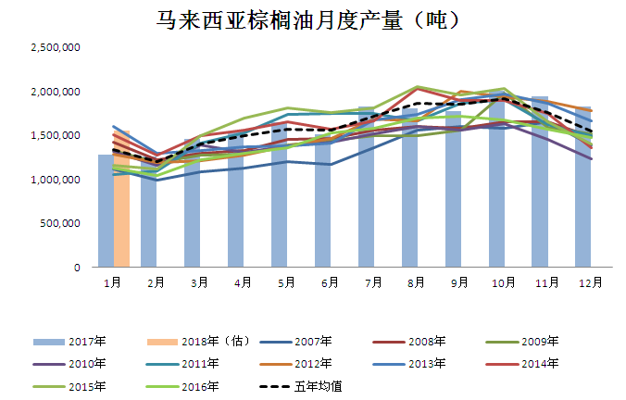来源：MPOB GAPKI 新湖期货研究所

**表3：马来西亚棕榈油月度出口（吨）**

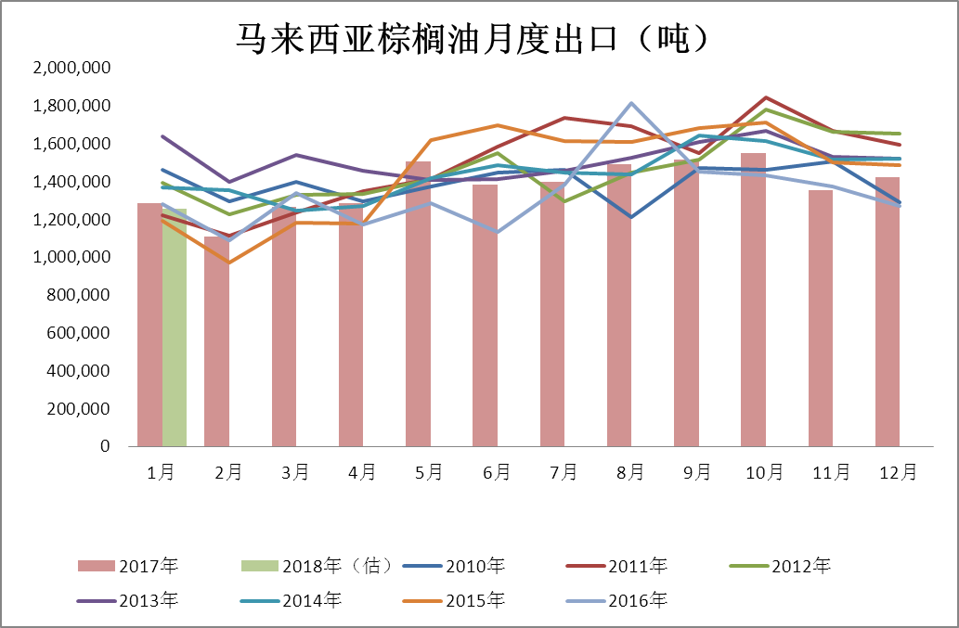来源：MPOB 新湖期货研究所

库存方面，主要机构对1月马来棕榈油库存预估范围为273-277万吨。环比12月持平稍增。与我们此前预估一致。下图可知，预估库存几乎处于历史同期最高水平，库存压力沉重。

**表4：马来西亚棕榈油月度库存（吨）**

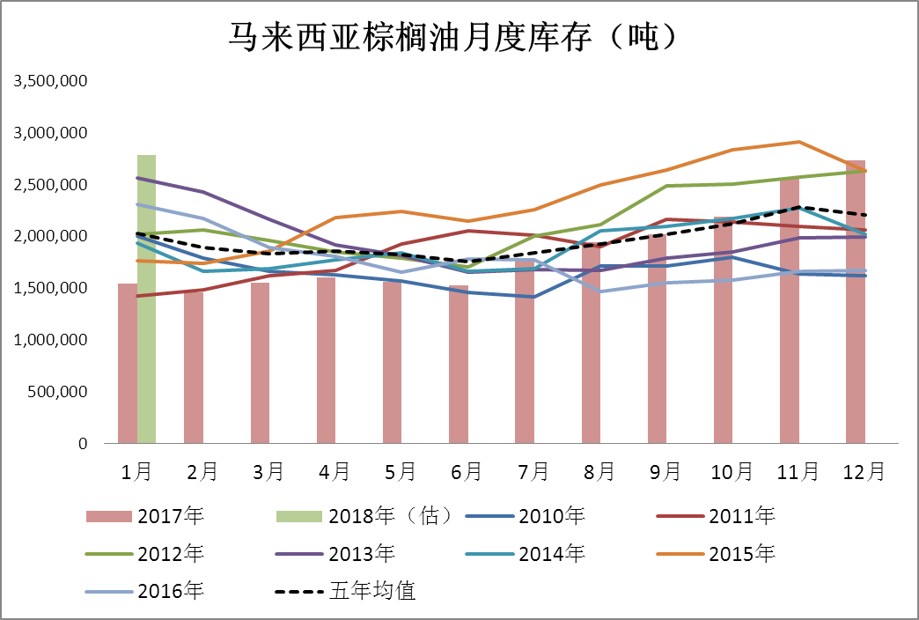来源：MPOB 新湖期货研究所

本周，MPOB1月数据公布后，马来市场关注点将转向2月出口及产量追踪数据上。马南方棕油协会(SPPOMA)发布的数据显示，2月前5天马来西亚棕榈油产量比1月份同期下降6.59%，单产下降8.61%，出油率增加0.4%。2月16日，马来盘面也将因春节休市一天。春节后，马来棕榈油1月下旬的出口及产量预估较为重要。3月，马来棕榈油再度进入增产季。从供给节奏看，马来棕榈油盘面将继续承压。

1. **国内棕榈油：节后库存延续高位**

**进口方面：**套盘利润方面，上周2、3两月船期的24度棕榈油进口套P1805利润一度有转好，利润区间在-60元/吨以内。但很快回落，持续时间很短。从不同月份船期24度棕榈油FOB价差看，2-3月产量销售压力仍较大。

**表5：国内棕榈油套盘进口利润**

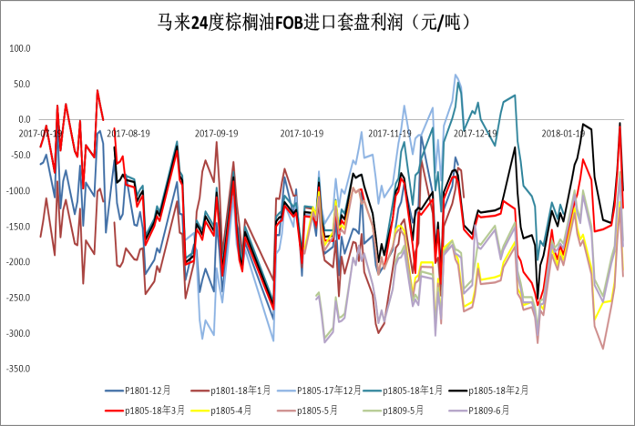 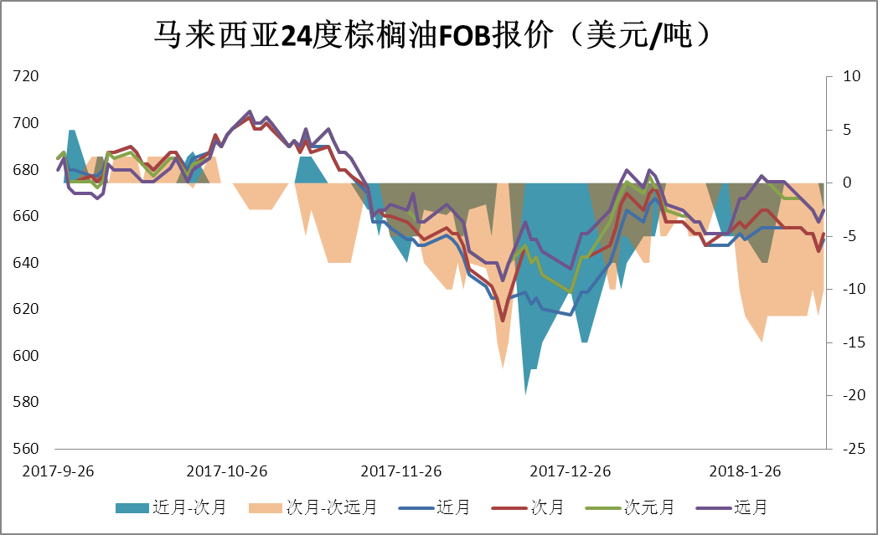来源：新湖期货研究所

对于后期进口，天下粮仓预估，2018年1月棕榈油进口量43-45万吨（其中24度34-35万吨，工棕10-12万吨）。2月棕榈油进口量预计28-34万吨（其中24度18-21万吨，工 棕10-13万吨）。3月棕榈油进口量预计38-40万吨（其中24度25-30万吨，工棕10-13万吨）。

**表6：国内棕榈油进口**

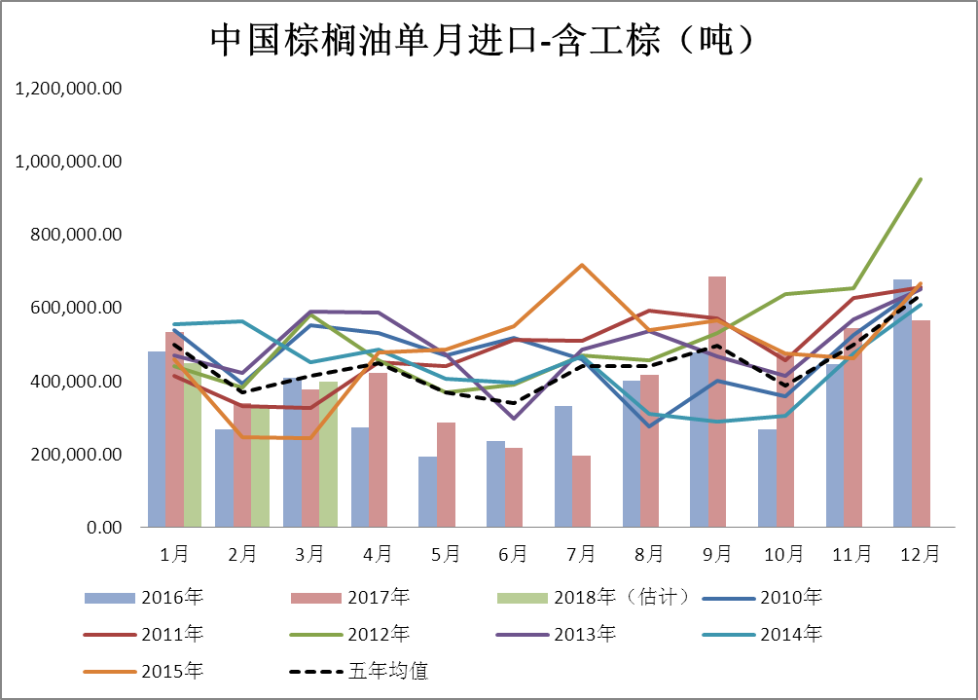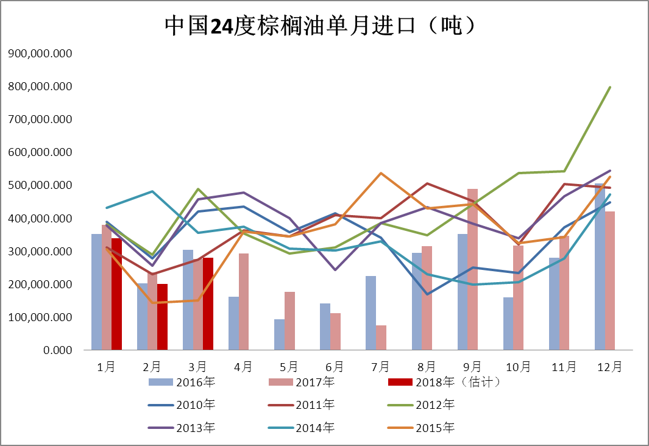来源：wind 新湖期货研究所

**库存方面：**截止2月8日，全国港口食用棕榈油库存总量62.55万，较上月同期的63.96万吨降1.41万吨，降幅2.2%，较去年同期的54.3万吨增8.25万吨，增幅15.2%。港口库存仍在高位，波动不大。

2月，国内棕榈油到港量因套盘利润及放假等因素将环比减少。近两年2月国内棕榈油的表现消费量仅有15-18万吨。对比2月24度棕榈油20万吨左右的预估进口，2月港口库存可能将继续在偏高水平徘徊。

**表7：国内棕榈油港口库存及月度表观消费量（万吨）**

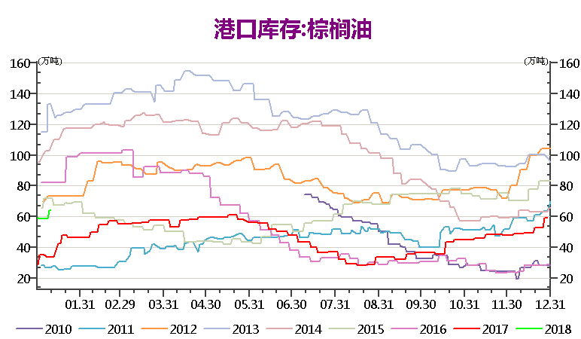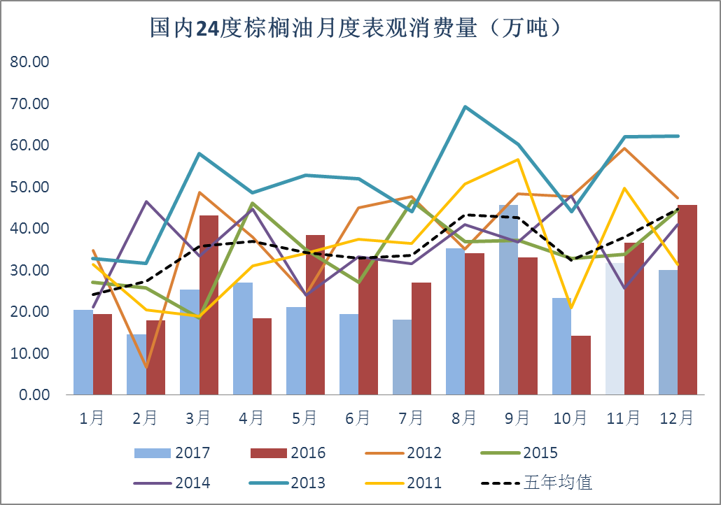来源：wind 新湖期货研究所

**表8：国内棕榈油基差走势**

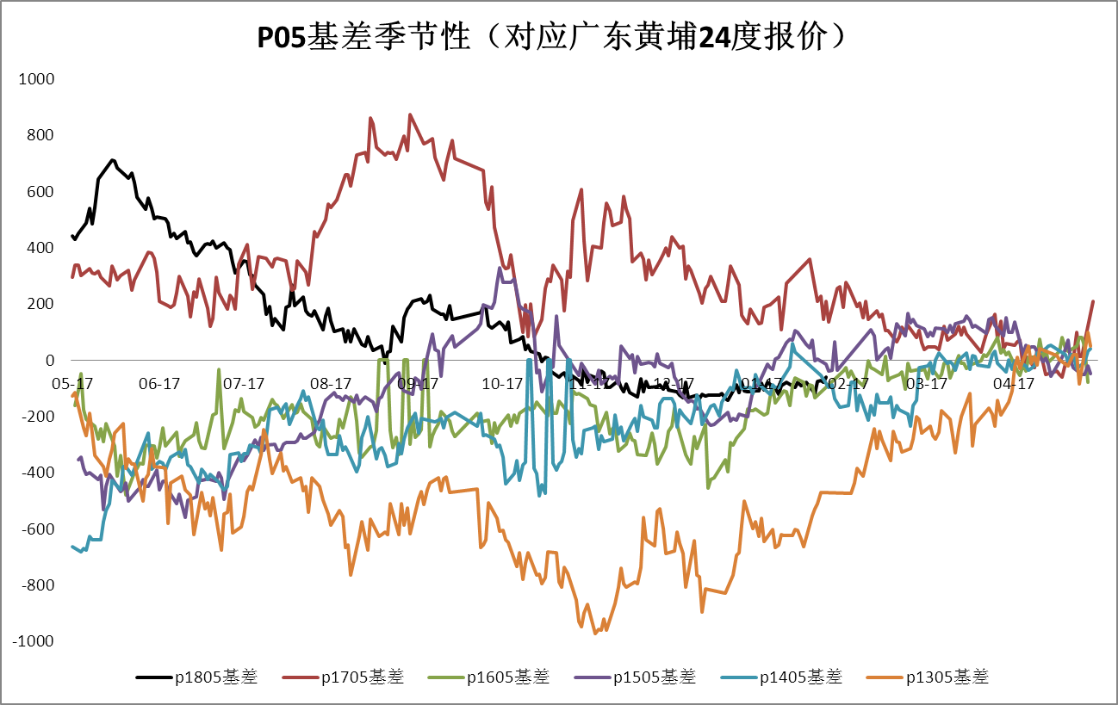来源：wind 新湖期货研究所

**基差方面：**上周，由于国内盘面震荡偏强，现货价格因长假将至报价持稳。国内棕榈油基差稍有走强。广东黄埔24度棕榈油基差从周初的-120元/吨回升至-60元/吨。

1. **豆油：春节长假开启 豆油供需两淡**

**大豆进口方面：**根据天下粮仓预估，1月份国内港口进口大豆实际到港预计120船783.95万吨，低于之前预估的808.89万吨。2月份最新预期556万吨，3月份670万吨。4、5月份大豆月均到港量预计880万吨左右，大豆原料供应充裕。

**表9：国内大豆月度进口量（万吨）**

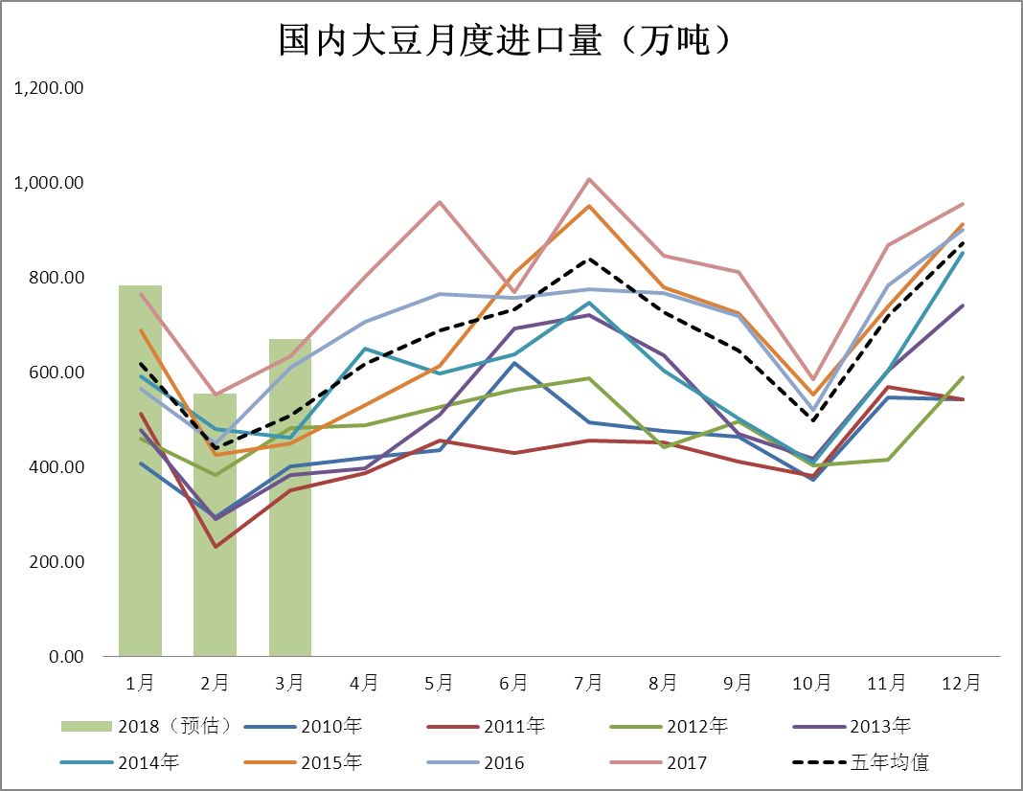来源：wind 新湖期货研究所

**压榨：**上周全国各地油厂大豆压榨总量1931800吨，较前一周的1907000吨增加1.3%。当周大豆压榨产能利用率为56.56%，较上周的55.84%增加0.72个百分点。上周为节前最后一周。本周，国内各油厂已经进入春节长假，未来两周的压榨量及开机率将大幅下滑。

**表10：国内油厂开机率及压榨季节性**

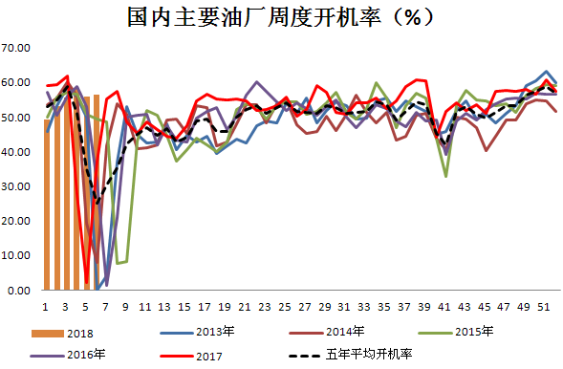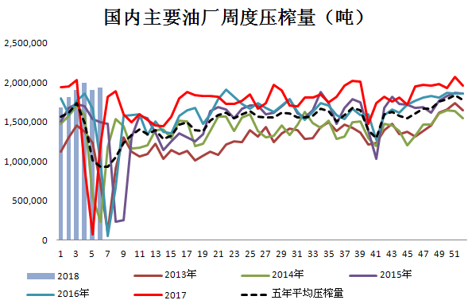来源：wind 新湖期货研究所

**库存：**截止2月9日，国内豆油商业库存总量146万吨，较上周同期的148.5万吨降1.68%。较上个月同期的160.88万吨降9.25%。去年同期为春节假期，库存为105万吨。

**表11：国内豆油商业库存及仓单（万吨）**

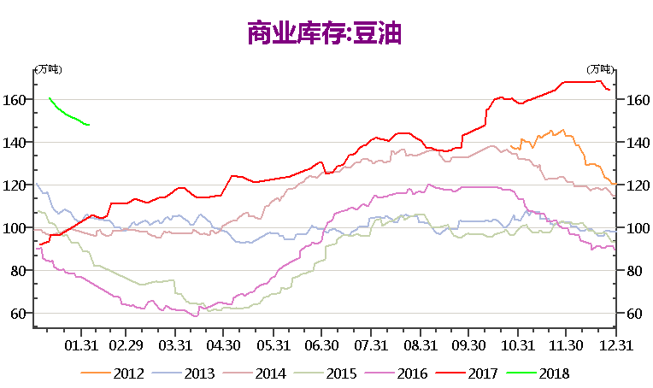 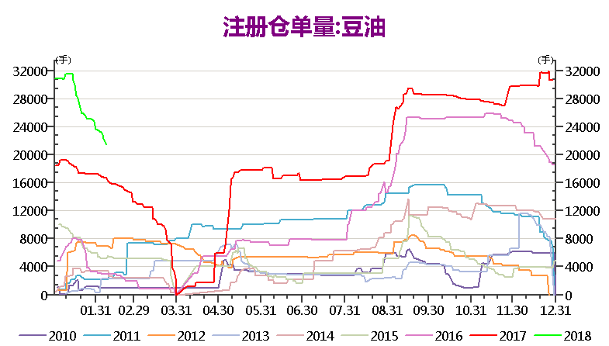来源：wind 新湖期货研究所

进入1月，随着1月合约的交割，豆油仓单下滑较为明显，但剩余仓单仍在历史同期高位。由于3月底国内豆油仓单集中注销，当前的高仓单压力主要体现在5月合约。因此，豆油5-9价差持续偏弱。

**基差方面：**上周，国内豆油基差同样回升。原因与棕榈油相似，国内现货价格持稳，报价不变，期货略有走高。上周，国内y1805基差波动在-30元/吨到-70元/吨之间(对应张家港四级豆油)。Y1809基差-180元/吨到-210元/吨。

**表12：国内豆油基差**

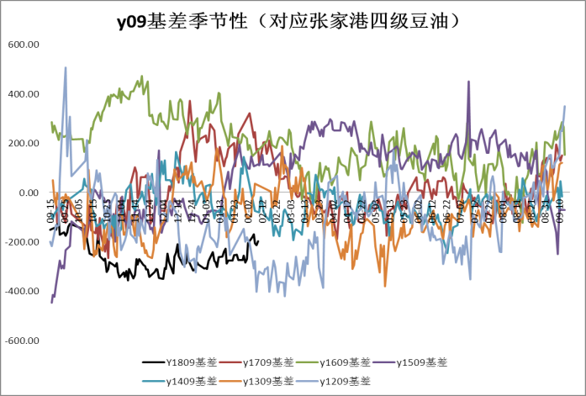 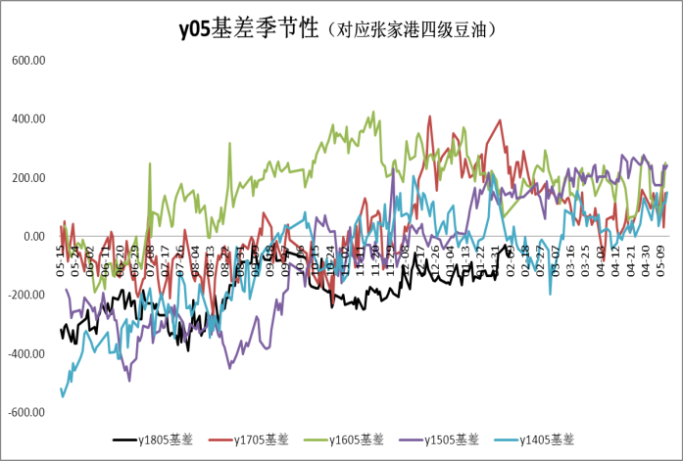来源：wind 新湖期货研究所

**豆棕价差：**上周，国内豆棕期货及现货价差表现有所分化。期货盘面价差，因豆油备货结束，延续震荡偏弱。现货价差，因长假将至，报价不变，表现持稳略增。正如我们此前套利分析提到，进入2月预计国内豆油及棕榈油库存仍在高位。国内豆棕盘面价差仍难有明显趋势行情。

**表13：国内豆棕价差**

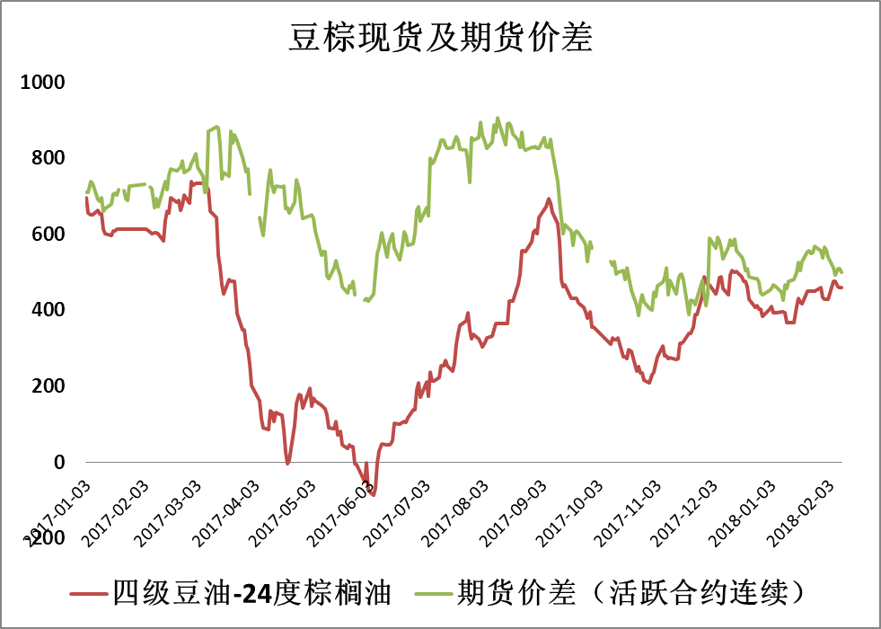来源：wind 新湖期货研究所

1. **后市研判**

本周，春节长假即将开启。交易所保证金上调，资金调仓多已完成。本周一，关注MPOB1月相关数据，关注实际与预期的差异，预计难有意外。节前三个交易日，MPOB数据若如期，因国内油脂盘面可能仍有资金减仓，三个油脂预计延续震荡略强走势。

由于MPOB1月数据及USDA2月报告已经公布，消息面相对平静，长假期间外盘油脂风险不大。虽然马来西亚棕榈油2月产量及出口追踪数据持续公布，但2月下旬之前此两项数据还有较大变化，影响预计暂时有限。由于3月马来棕榈油即将进入增产季，中期油脂维持偏弱观点。

操作上，前空大部分止盈，可留部分仓位过节。

、

**免责声明**

本报告的信息均来源于公开资料，我公司对这些信息的准确性和完整性不作任何保证，也不保证所包含的信息和建议不会发生任何变更。我们已力求报告内容的客观、公正，但文中的观点、结论和建议仅供参考，报告中的信息或意见并不构成所述品种的操作依据，投资者据此做出的任何投资决策与本公司和作者无关。

